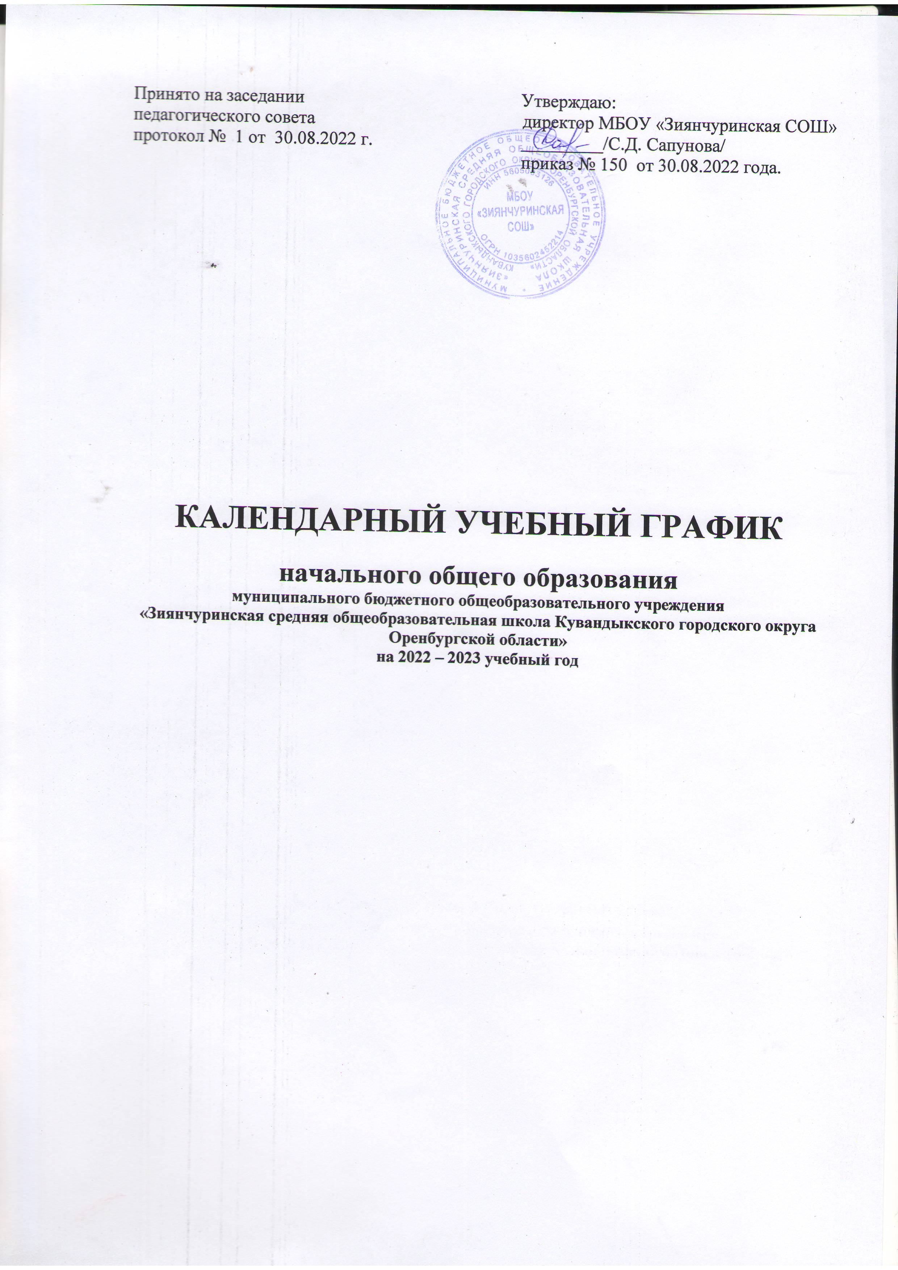

**Пояснительная записка**

**к календарному учебному графику начального общего образования**

**муниципального бюджетного общеобразовательного учреждения**

**«Зиянчуринская средняя общеобразовательная школа Кувандыкского городского округа Оренбургской области» на 2022 – 2023 учебный год**

Календарный учебный график муниципального бюджетного общеобразовательного учреждения «Зиянчуринская средняя общеобразовательная школа Кувандыкского городского округа Оренбургской области» (далее - МБОУ «Зиянчуринская СОШ») на 2022 - 2023 учебный год является одним из основных документов, регламентирующих организацию учебного процесса.

Режим работы школы устанавливается в соответствии с:

- Федеральным законом от 29.12.2012 № 273-ФЗ «Об образовании в Российской Федерации» (далее – 273-ФЗ);

- Федеральным государственным образовательным стандартом начального общего образования, утвержденным приказом от 31.05.2021 № 286 Министерства просвещения Российской Федерации «Об утверждении федерального государственного образовательного стандарта начального общего образования» (далее – ФГОС НОО 21);

- Примерной основной образовательной программой начального общего образования (далее – ПООП НОО) (одобрена решением федерального учебно- методического объединения по общему образованию (протокол от 18.03.2022 № 1/22));

- Примерной рабочей программой воспитания (далее – ПРПВ) (одобрена решением федерального учебно-методического объединения по общему образованию (протокол от 23.06.2022 № 3/22));

- Порядком организации и осуществления образовательной деятельности по основным общеобразовательным программам – образовательным программам начального общего, основного общего и среднего общего образования, утвержденным приказом Министерства просвещения Российской Федерации от 22.03.2021 № 115;

-Порядком зачета организацией, осуществляющей образовательную деятельность, результатов освоения обучающимися учебных предметов, курсов, дисциплин (модулей), практики, дополнительных образовательных программ в других организациях, осуществляющих образовательную деятельность, утвержденным приказом Министерства науки и высшего образования Российской Федерации и Министерства просвещения Российской Федерации от 30.07.2020 № 845/369;

- Порядком организации и осуществления образовательной деятельности при сетевой форме реализации образовательных программ, утвержденным приказом Министерства науки и высшего образования Российской Федерации и Министерства просвещения Российской Федерации от 05.08.2020 № 882/391;

- Информационно-методическим письмом о введении федеральных государственных образовательных стандартов начального общего и основного общего образования (письмо Министерства просвещения Российской Федерации от 15.02.2022 № АЗ-113/03 «О направлении методических рекомендаций»);

- Информационно-методическим письмом об организации внеурочной деятельности в рамках реализации обновленных федеральных государственных образовательных сандартов начального общего и основного общего образования (письмо Министерства просвещения Российской Федерации от 05.07.2022 № ТВ-1290/03 «О направлении методических рекомендаций»);

- Письмом Министерства просвещения Российской Федерации от 11.11.2021 № 03-1899 «Об обеспечении учебными изданиями (учебниками и учебными пособиями) обучающихся в 2022/23 учебном году»;

- Санитарными правилами СП 2.4.3648-20 «Санитарно-эпидемиологические требования к организациям воспитания и обучения, отдыха и оздоровления детей и молодежи», утвержденных постановлением Главного государственного санитарного врача Российской Федерации от 28.09.2020 № 28 (образовательная недельная нагрузка, требования к организации обучения в 1 классе);

-Санитарными правилами и нормами СанПиН 1.2.3685-21 «Гигиенические нормативы и требования к обеспечению безопасности и (или) безвредности для человека факторов среды обитания», утвержденных постановлением Главного государственного санитарного врача Российской Федерации от 28.01.2021 № 2 (начало и окончание занятий, продолжительность учебных занятий, учебная нагрузка при пятидневной и шестидневной учебной неделе, продолжительность выполнения домашних заданий, шкалы трудности учебных предметов на уровне начального общего, основного общего, среднего общего образования).

- Уставом школы, утвержденным постановлением Главы Кувандыкского района №171-п от 12.02.2015 г., изменения и дополнения, утвержденные постановлением администрации Кувандыкского городского округа №3 от 19.05.2016 № 843-п).

-Правилами внутреннего трудового распорядка в МБОУ «Зиянчуринская СОШ» на 2022-2023 г;

Календарный график МБОУ «Зиянчуринская СОШ» обсуждается и принимается педагогическим советом школы, утверждается приказом директора школы. Изменения в календарный учебный график вносятся приказом директора школы по согласованию с педагогическим советом и Учредителем.

Работа школы в 2022 -2023 учебном году строится в соответствии со следующим графиком:

**Продолжительность учебного года**

-начало учебного года - 01.09.2022 г;

-продолжительность учебного года: в 1-х классе – 33 недели;

-продолжительность учебного года: в 2 – 4-х классах – 34 недели;

-окончание учебного года: 30 мая 2023 - для 1-4 классов

**Количество классов-комплектов в каждой параллели:**

1 класс - 1

2 класс - 1

3 класс - 1

4 класс - 1

специальный (коррекционный класс) - 1

**Регламентирование образовательного процесса на учебный год:**

Учебный год делится на 4 учебные четверти

**Продолжительность учебных занятий по четвертям:**

|  |  |  |  |
| --- | --- | --- | --- |
|  | **Начало четверти** | **Окончание четверти** | **Количество учебных недель** |
| 1 четверть | 01.09.2022 г | 28.10.2022 г | 8 недель |
| 2 четверть | 07.11.2022 г | 29.12.2022 г | 8 недель |
| 3 четверть | 10.01.2023 г | 24.03.2023 г | 10 недель /9недель 1класс |
| 4 четверть | 04.04.2023 г | 30.05.2023 г | 8 недель |
| **Итого за год** |  |  | **34 недели/33 недели 1 класс** |

**Сроки и продолжительность каникул в течение учебного года:**

**Осенние** с 29.10.2022 г по 06.11.2022 г (9 дней)

**Зимние** с 30.12.2022 г по 09.01.2023 г (11 дней)

**Весенние** с 25.03.2023 г по 03.04.2023 г (10 дней)

*Дополнительные каникулы для 1-го класса с 13.02.2023 г по 19.02.2023 г (7дней). В сроках возможны корректировки.

В воскресенье и праздничные дни (установленные законодательством Российской Федерации) образовательное учреждение не работает.

На период школьных каникул приказом директора школы устанавливается особый график работы образовательного учреждения.

**Режим работы школы:**

**Продолжительность учебной недели:**

1-4 класс - пять- дней;

В соответствии с приказом Министерства образования Оренбургской области от 26.08.2022 г. № 01-21/1189 «О реализации регионального мониторинга качества образования в 2022/2023 учебном году» в 9, 11 классах в течении учебного года запланированы мониторинговые и контрольные работы по субботам.

**Начало занятий в 8 часов 30 минут.** Занятия проводятся в одну смену

**Регламентирование образовательного процесса на день:**

Продолжительность урока:

В первом классе используется «ступенчатый» режим обучения:

сентябрь - октябрь по 3 урока продолжительностью 35 минут каждый;

ноябрь - декабрь 4 урока по 35-минут;

январь - май 4 урока по 40 минут.

2-4 классы – 40 минут.

**Режим учебных занятий:**

**1-й класс:** (Продолжительность перемен)

**Сентябрь –** **октябрь:**

1 урок: 08.35 – 9.10 15 минут

2 урок: 09.25 – 10.00 40 минут динамическая пауза

3 урок: 10.40 – 11.15 10 минут

4 урок: 11.25 – 12.00 (в нетрадиционной форме)

Обед: 12.10 – 12.40, Прогулка – 20 минут

**Внеурочная деятельность**:13.00- 13.35

В среду 5 урок: 12.20 – 12.55 5 минут

Обед: 13.00 – 13.30

**Внеурочная деятельность**:13.30- 14.05.

**Ноябрь - декабрь**:

1 урок: 08.35 – 9.10 15 минут

2 урок: 09.25 – 10.00 40 минут динамическая пауза

3 урок: 10.40 – 11.15 10 минут

4 урок: 11.25 – 12.00 10 минут

Обед: 12.10 – 12.40, Прогулка – 20 минут

**Внеурочная деятельность**:

13.00- 13.35

В среду 5 урок: 12.15 – 12.50 5 минут

Обед: 12.55 – 13.25

**Внеурочная деятельность**:13.30- 14.05.

**Во 2-4 классах** внеурочная деятельность: 13.30 - 14.15

**2-4 классы:**

1 урок: 08.30 – 09.10 10 минут

2 урок: 09.20 – 10.00 20 минут

3 урок: 10.20 – 11.00 20 минут

4 урок: 11.20 – 12.00 20 минут

5 урок: 12.20 – 13.00 10 минут

6 урок: 13:10 – 13.50 10 минут

7 урок: 14.00 – 14.40

**Режим работы школьной столовой:**

**Завтрак:** 1- 4 класс – 10.00 (65 человека), 20 минут;

**Обед: 1 класс –** 12.10, по заявлениям учащихся и их родителей (законных представителей), 30 минут

**2-4 классы –** 13.25, по заявлениям учащихся и их родителей (законных представителей), 30 минут

**Максимальная нагрузка на неделю:**

| Классы | Недельная нагрузка в часах | |
| --- | --- | --- |
| При 5-дневной недели | |
| Фактически | норма |
| 1 кл | 21 | 21 |
| 2-4 кл | 23 | 23 |

**Циклограмма работы школы:**

|  |  |  |  |
| --- | --- | --- | --- |
| **День** | **Название мероприятий** | **Начало мероприятий** | **Продолжительность** |
| Понедельник | Общешкольная линейка 5-11 классов | 10.10 | 20 минут |
| Методсовет,  (методобъединения) | 15.25 один раз в четверть | 1 -1,5 ч. |
| Совет отцов | 16.00 по мере накопления материала. | 1-1,5 ч. |
| Вторник | Общешкольная линейка 1-4 классов | 11.15 | 20 минут |
| Среда | Совещание при директоре | 15.25, последняя среда каждого месяца | 1- 1,5 ч. |
| Совет школы | 17.00 ч один раз в четверть | 1-2 ч. |
| Четверг | Родительский комитет | 17.00 один раз в четверть | 1-2 ч. |
| Пятница | Общешкольное родительское собрание, всеобуч | 16.00, последняя пятница каждого месяца | 1 – 2 ч. |
| Совещание при завуче | 15.25, третья пятница каждого месяца | 1-1,5ч |
| Тематические вечера, дискотеки | 18.00 | 2-4 ч. |
| Суббота | МО классных руководителей | 11.30 | 1ч. |

**Сроки проведения промежуточной аттестации**

Промежуточная аттестация проводится, начиная со второго класса, по каждому учебному предмету, курсу по итогам учебного года в соответствии с:

- Законом Российской Федерации «Об образовании в Российской Федерации» от 29 декабря 2012 года № 273-ФЗ часть 1 статья 58

- Уставом школы,

- Положением о формах, периодичности и порядке проведения текущего контроля успеваемости и промежуточной аттестации обучающихся МБОУ «Зиянчуринская СОШ» (от 11.01.2021 г., приказ № 57), приказом Министерства образования Оренбургской области от 26.08.2022 г. № 01-21/1189 «О реализации регионального мониторинга качества образования в 2022/2023 учебном году»

Обучающиеся 2-4 классов проходят промежуточную аттестацию с 13.03.2023 г по 21.05.2023 г., нормативы по лыжной подготовке сдают с 20.02.2023 г по 05.03.2023 г, в формах, предусмотренных учебным планом.

**Формы промежуточной аттестации**

**МБ0У «Зиянчуринская СОШ» на 2022-2023 уч.год.**

**Начальное общее образование**

|  |  |  |  |
| --- | --- | --- | --- |
| **предмет** | **класс** | **сроки** | **формы проведения** |
| Русский язык | 1 | апрель | Комплексная работа* |
|  | 2 | май | Диктант с грамматическим  заданием |
|  | 3 | май | Диктант с грамматическим  заданием |
|  | 4 | май | Диктант с грамматическим  заданием. |
| Литературное чтение | 1 | апрель | Техника чтения |
|  | 2 | май | Техника чтения |
|  | 3 | май | Техника чтения |
|  | 4 | май | Техника чтения |
| Иностранный язык  (английский) | 2 | май | Тест |
|  | 3 | май | Тест |
|  | 4 | май | Тест |
| Математика | 1 | апрель | Комплексная работа* |
|  | 2 | май | Контрольная работа |
|  | 3 | май | Контрольная работа |
|  | 4 | май | Контрольная работа. |
| Окружающий мир | 1 | апрель | Комплексная работа* |
|  | 2 | май | Тест |
|  | 3 | май | Тест |
|  | 4 | май | Тест |
| ОРКСЭ | 4 | май | Защита проекта |
| Музыка | - | - | - |
|  | 2 | май | Тест |
|  | 3 | май | Тест |
|  | 4 | май | Тест |
| ИЗО | - | - | - |
|  | 2 | май | Творческая работа |
|  | 3 | май | Творческая работа |
|  | 4 | май | Творческая работа |
| Технология | - | - | - |
|  | 2 | май | Творческая работа |
|  | 3 | май | Творческая работа |
|  | 4 | май | Творческая работа |
| Физическая культура | - | - | - |
|  | 2 | Апрель май | Сдача нормативов |
|  | 3 | Апрель май | Сдача нормативов |
|  | 4 | Май | Региональный обязательный  зачет |

**\*Итоговая комплексная работа с целью** определения уровня сформированности метапредметных и предметных результатов у учащихся 1 класса по итогам освоения программы за 1 класс начальной школы.

**Особенности режима занятий при электронном и дистанционном обучении**

При использовании ЭСО на занятиях соблюдаются нормы продолжительности, установленные СП 2.4.3648-20 и СанПиН 1.2.3685-21.

Одновременное использование детьми на занятиях более двух различных ЭСО не допускается. Использование ноутбуков обучающимися начальных классов возможно при наличии дополнительной клавиатуры.

Для образовательных целей мобильные средства связи не используются.

Расписание занятий с использованием дистанционных образовательных технологий, электронного обучения составляется с учетом дневной и недельной динамики умственной работоспособности обучающихся и трудности учебных предметов. Обучение должно заканчиваться не позднее 18.00. Продолжительность урока не должна превышать 40 минут.

**Режим внеурочной деятельности**

Время проведения экскурсий, походов, выходов с детьми на внеклассные мероприятия устанавливается в соответствии с календарным и тематическим планированием, календарными планами воспитательной работы.

Между урочной и внеурочной деятельностью предусматривается перемена не менее 30 минут, за исключением занятий с учащимися с ОВЗ, обучение которых осуществляется по специальной индивидуальной программе развития.

При проведении внеурочных занятий продолжительностью более одного академического часа организуются перемены – 10 мин для отдыха со сменой вида деятельности.